# Anleitung LPIS Skript 2020:

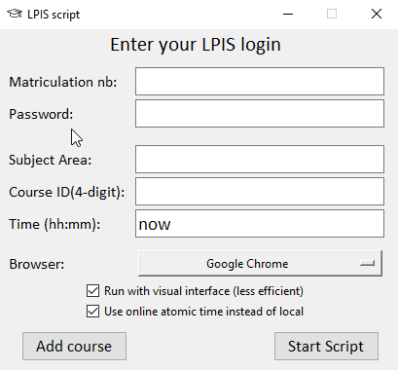

Bei „Subject Area“ ist der Name der Lehrveranstaltung aus LPIS einzutragen:

* Zum Beispiel „LVP Accounting & Management Control I” in das Feld kopieren
* Das Skript wird dann den **ersten** Link unter dieser Überschrift verwenden, also in der Regel den Link „LV anmelden“ o.ä.
* Falls das Skript nicht den ersten Link verwenden soll, weil ihr euch zum Beispiel für die Prüfung anmelden wollt, dann schickt uns eine Email an [wu.kingmidas@protonmail.com](mailto:wu.kingmidas@protonmail.com)

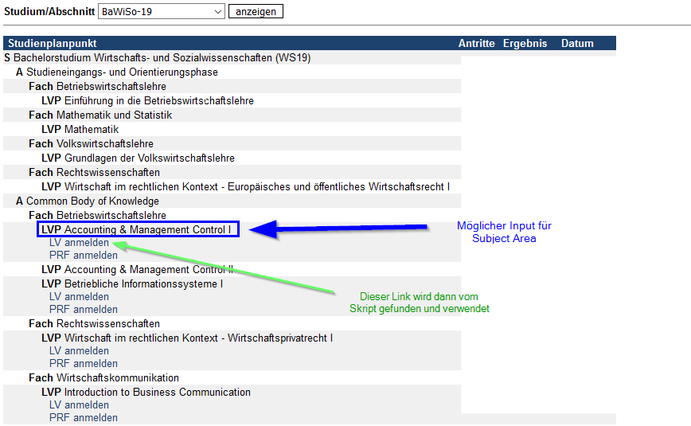

Bei „Course ID“ ist die vierstellige Zahl der gewünschten Veranstaltung einzutragen. Die Course ID muss natürlich zur angegebenen Subject Area passen.

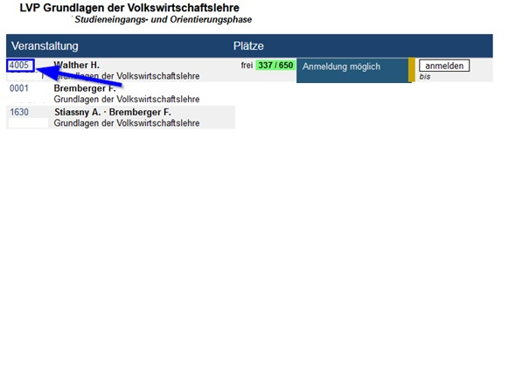

Bei „Time“ kann die Zeit angegeben werden, wann das Skript die Anmeldung durchführt.

Format: „now“ oder „14:30“ oder „14:29:59.8“

**Wichtig:**

* Die eingetragene Zeit muss mindestens 5 Minuten in der Zukunft liegen. Ansonsten rechnet das Skript mit der Anmeldung für den darauffolgenden Tag. Wenn man also um 13:58 die Uhrzeit „14:00“ einträgt, wird das Skript bis morgen 14:00 Uhr warten.
* Das Skript nimmt auf die Internetgeschwindigkeit Rücksicht, indem mehrere Ping Tests durchgeführt werden. Es ist also nicht notwendig und auch nicht sinnvoll „14:29:58.5“ statt „14:30“ einzutragen.

Bei der Auswahl des Browsers bitte berücksichtigen: Die **neueste** Version des Browsers muss auf dem Computer installiert sein!

BETA-Testphase: Das Skript kann auch mehrere Anmeldungen ein einem Durchgang durchführen. Dafür einfach auf „Add course“ drücken und alle Felder ausfüllen. Die einzelnen Anmeldungen werden automatisch geordnet und nacheinander durchgeführt. Bei zwei Anmeldungen mit der gleichen Zeit zählt die Reihenfolge im User-Interface.

Zum Starten einfach auf „Start Script“ klicken (Bitte **kein Doppelklick**). Beim ersten Ausführen meldet sich eventuell die eure Firewall, weil das Programm mehrere Verbindungen mit dem Internet aufbaut. Es ist nicht zwingend erforderlich den Zugriff zuzulassen, allerdings können andernfalls einige Features nur eingeschränkt benutzt werden. Wir empfehlen den Zugriff in privatem Heimnetzwerken und öffentlichen Netzwerken zuzulassen.

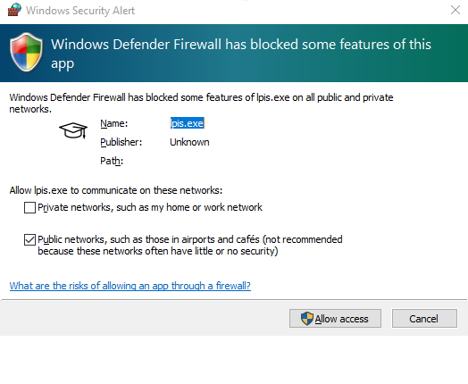

Bei Fragen oder Bugs gerne eine Mail an: [wu.kingmidas@protonmail.com](mailto:wu.kingmidas@protonmail.com)

Wir möchten aus gegebenem Anlass anonym bleiben und dieses Skript nicht öffentlich machen. Wir haben dieses Skript nur dafür entwickelt, uns und unseren Kollegen das Leben mit LPIS Anmeldungen ein bisschen einfacher zu machen.

Viel Spaß! 😊